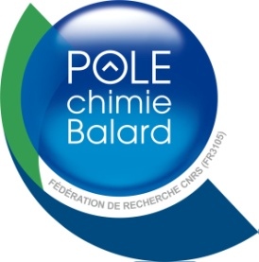
Les MatinÉes de la FÉdÉration de Recherche chimie BalarD

Rencontres 2018 de la Plateforme d’Analyses et de

Caractérisation

Conjuguer précaution et bénéfices potentiels des nanotechnologies : une approche en termes de "benefit by design"

Conférencier : Patrick CHASKIEL,
Professeur au CERTOP, Université de Toulouse.

Mardi 12 juin 2018 de 10h à 12h - Accueil café 9h30.
Lieu : IAE amphi Bât. D Campus Triolet, Montpellier
Public invité :
- Chercheurs, Enseignants-Chercheurs, Doctorants* et post-doctorants, Ingénieurs et Techniciens des laboratoires du Pôle chimie et de la Fédération de Recherche Chimie Balard, et des Etablissements d'Enseignement Supérieur et de Recherche en Région.

* la participation au séminaire compte dans l'obtention d'un crédit de l'ED459 Sciences Chimiques.

⌂ Contact administratif : valerie.le-toullec@umontpellier.fr
⌂ Affiche / programme : voir pièce jointe.
⌂ Inscription: https://doodle.com/poll/h97dcknqmpc2rk5a

